1. No referencial cartesiano da figura seguinte está representado o polígono [*ABCDE*].

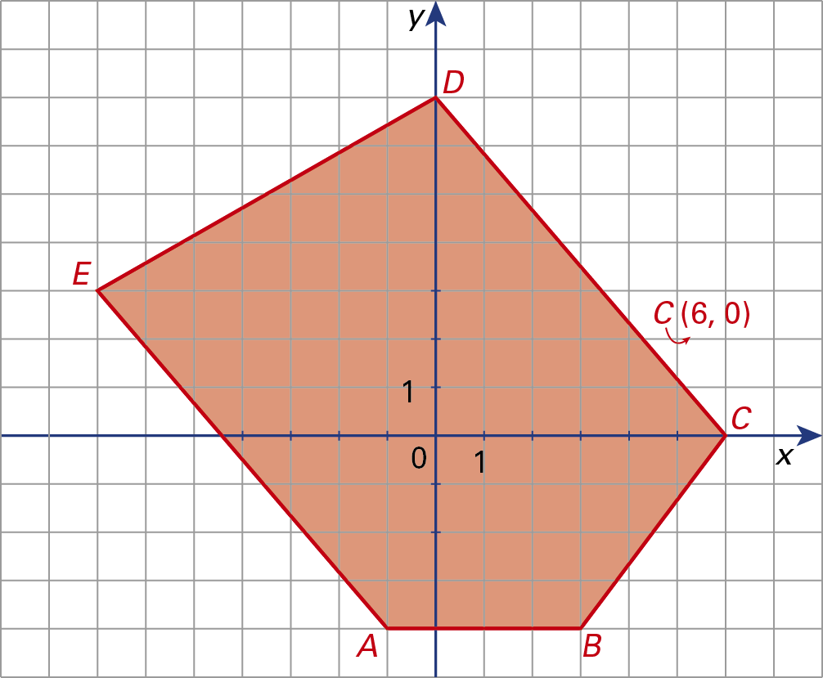

**1.1.** Qual é a abcissa do ponto *D*?

**1.2.** Qual é a ordenada do ponto *C*?

**1.3.** Indica as coordenadas dos vértices do polígono.

**1.4.** Indica o ponto que pertence:

**a)** ao eixo das abcissas; **b)** ao segundo quadrante;

**c)** ao terceiro quadrante; **d)** ao quarto quadrante.

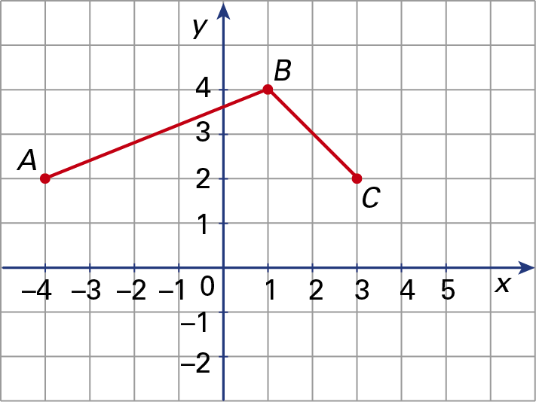

1. Considera o referencial da figura ao lado.
   1. Escreve as coordenadas do ponto:

**a)** *A* **b)** *B* **c)** *C*

**2.2.** Escreve as coordenadas do ponto *D* sabendo que [*ABCD*] é um losango.

1. 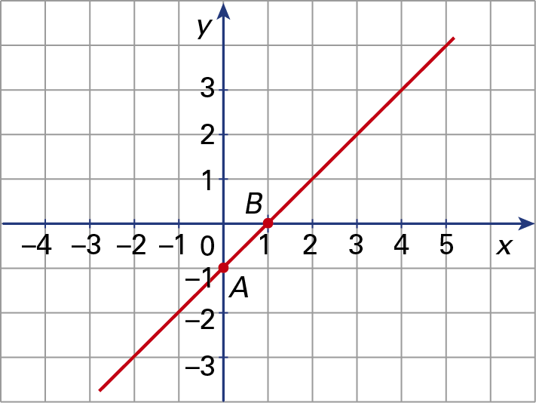Considera o referencial da figura ao lado.
   1. Escreve as coordenadas de:
2. *A* **b)** *B*
   1. Escreve a abcissa do ponto da reta que tem ordenada 2.
   2. Escreve a ordenada do ponto da reta que tem abcissa – 1.
3. Na tabela está representada a função .

|  |  |  |  |  |  |  |
| --- | --- | --- | --- | --- | --- | --- |
| *x* | 3 | 6 | 9 | 12 | 15 | 18 |
| *y* | 0 | 2 | 3 | 2 | 5 | 0 |

Qual das afirmações é **falsa**?

**(A)** **(B)** 

**(C)**  **(D)** Se , então .

1. Qual das correspondências seguintes representa uma função?
2. **(B)**

|  |  |  |  |  |
| --- | --- | --- | --- | --- |
| *x* | – 1 | 0 | 0 | 1 |
| *y* | 3 | 0 | 1 | 2 |

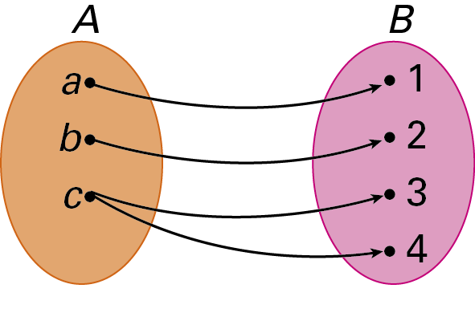

**(C)** **(D)**

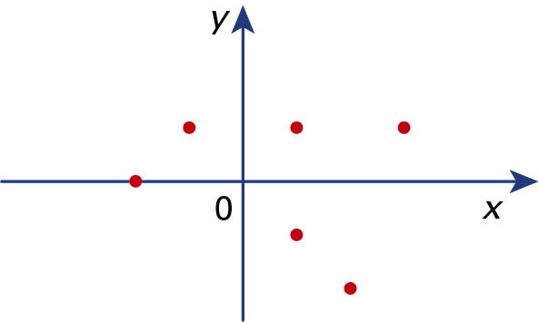 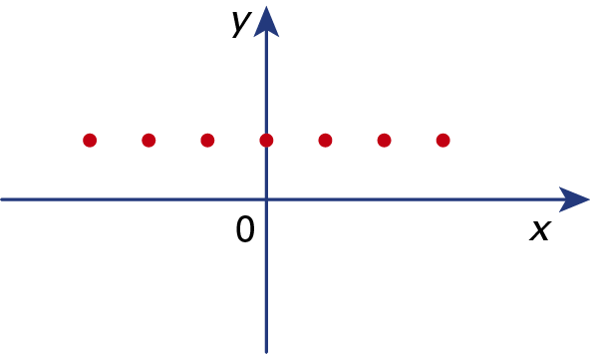

1. De uma função *f*, sabe-se que:

● 

● o conjunto de chegada de *f* é .

Como se designa a função *f* ? Escolhe a opção correta.

**(A)** É uma função numérica.

**(B)** É uma função de variável numérica.

**(C)** É uma função numérica de variável numérica.

**(D)** É uma função não numérica.

**7.** Considera as funções *f* e *g* a seguir representadas.

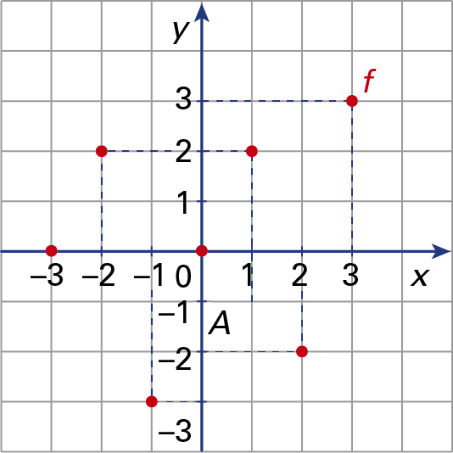



**7.1.** Para cada uma das funções representadas escreve:

**a) ** e 

**b) ** e 

**7.2.** Determina uma expressão algébrica que defina o valor de  para qualquer *x* do domínio de *g*.

1. Um teste tinha quatro questões e cada uma tinha uma pontuação máxima de 10 pontos.

Para converter a pontuação obtida no teste em percentagem foi feito o gráfico que se pode ver a seguir.

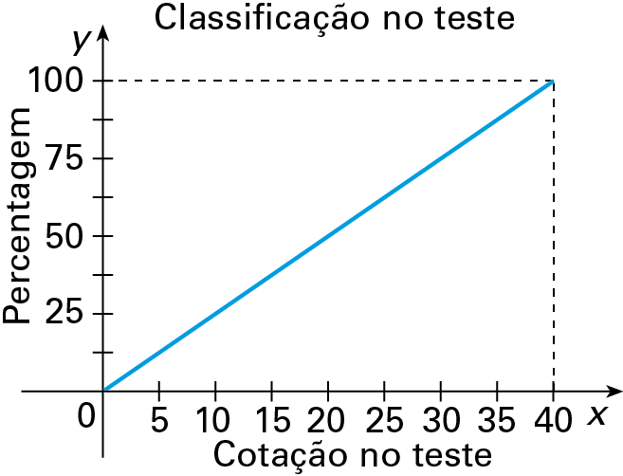

**8.1.** Qual é a variável independente?

E a variável dependente?

**8.2.** O Pedro obteve 50% no teste.

Quantos pontos obteve?

**8.3.** A Joana obteve 25 pontos no teste.

Qual foi a percentagem obtida?

**8.4.** Escreve uma expressão algébrica que represente o gráfico.

**9.** Na tabela que se segue está representada uma correspondência  entre duas variáveis, em que cada uma delas assume seis valores.

Esta correspondência é uma função.

|  |  |  |  |  |  |  |
| --- | --- | --- | --- | --- | --- | --- |
| *x* | 2 | 4 | 6 | 9 | 12 | 15 |
|  | 1 | 4,5 | 3 | 4,5 | 6 | 7,5 |

**9.1.** Indica o seu domínio e contradomínio.

**9.2.** Completa:

**a) ** (Qual é a imagem do objeto 4?)

**b) ** (Qual é o objeto que tem por imagem 6?)

**9.3.** Nesta correspondência há dois objetos distintos que têm a mesma imagem.

Indica quais são os objetos e a respetiva imagem.

**9.4.** Constrói um gráfico cartesiano que represente a função.

**10.**  De uma função *f*, sabe-se que:

● 

● conjunto de chegada = 

● cada imagem é igual à raiz quadrado do respetivo objeto.

**10.1.** Determina .

**10.2.** Representa a função através de:

**a)** um diagrama de setas; **b)** uma tabela;

**c)** um gráfico;  **d)** um gráfico cartesiano;

**e)** uma expressão algébrica.

**10.3.** Considera a função g a seguir definida:

● 

● conjunto de chegada = 

●  e 

As funções *f* e *g* não são iguais. Explica porquê.

**Soluções**

**1.1.** 0

**1.2.** 0

**1.3.** *A*  (– 1, – 4); *B*  (3, – 4); *C*  (6, 0); *D*  (0, 7); *E*  (– 7, 3)

**1.4. a)** *C*  **b)** *E*  **c)** *A*  **d)** *B*

**2.1.** **a)** *A*  (– 4, 2); *B*  (1, 4); *C*  (3, 2). **b)** *D*  (– 2, 0)

**3.1.** **a)** *A*  (0, – 1); *B*  (1, 0) **3.2.** 3 **3.3.** – 2

**4.** **(D)** **5.** **(D)** **6. (A)**

**7.1. a) ** ; 

**b) ** ; 

**7.2.** 

**8.1.** Variável independente: Cotação do teste; variável dependente: Percentagem

**8.2.** 20 pontos

**8.3.** 62,5%

**8.4.** 

**9.1. ** ; 

**9.2. a)** 

**b) **

**9.3.** Objetos: 4 e 9; imagem: 4,5

**9.4.**

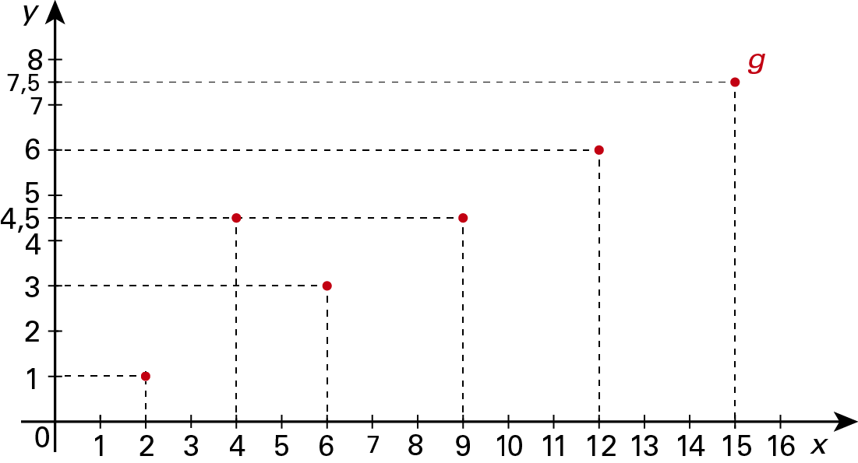

**10.1.** 

**10.2. a)**

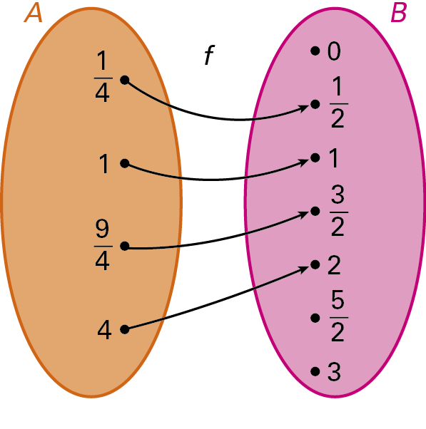

**b)**

|  |  |  |  |  |
| --- | --- | --- | --- | --- |
| *x* |  | 1 |  | 4 |
|  |  | 1 |  | 2 |

**c)** 

**d)**

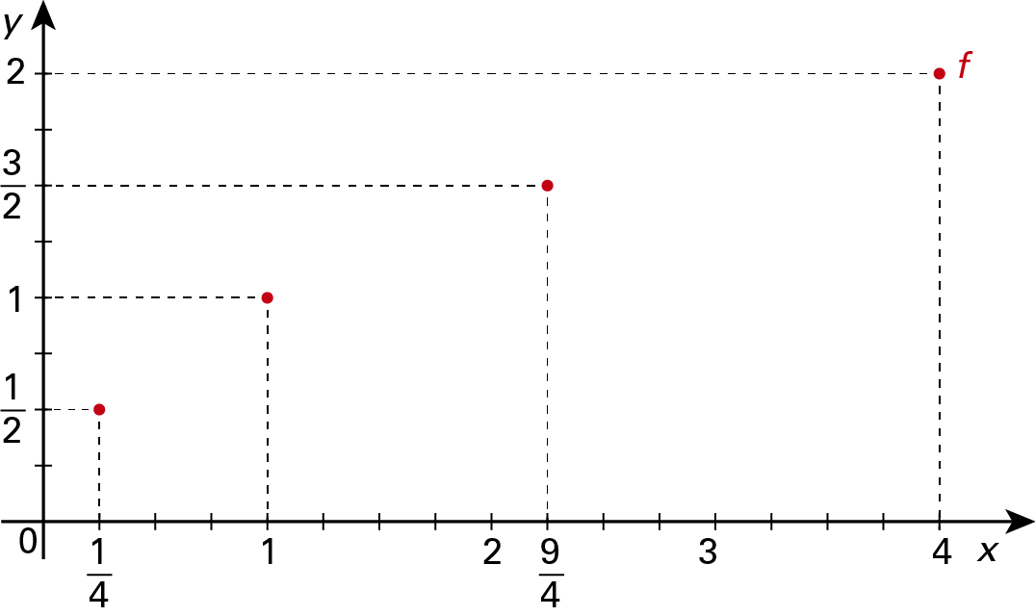

**e)** **

**10.3.** Porque *f* e *g* não têm o mesmo conjunto de chegada.